- 設地球的半徑為R，若有一物體在地球表面所受的重力加速度為g，若將該物體改置於距地表2R的高空中，則此時該物體所受的重力加速度為多少？ (A)$\frac{1}{9}$g (B)$\frac{1}{4}$g (C) g (D) 2g。
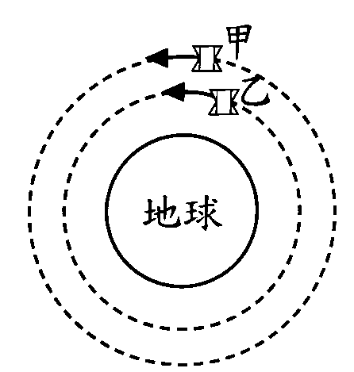
- 附圖為質量相等的甲、乙兩顆人造衛星，在距離地面不同高度的軌道上分別做等速率圓週運動。下列有關敘述何者正確？ (A)甲受的向心力大於乙 (B)甲受的地球引力大於乙 (C)甲運動的速率大於乙 (D)甲繞地球一周的時間大於乙。
- 假設人造衛星質量為m公斤，則在地球上空的軌道飛行時，所需的向心力 (A)大於9.8m牛頓 (B)等於9.8m牛頓 (C)小於9.8m牛頓 (D)等於m牛頓。
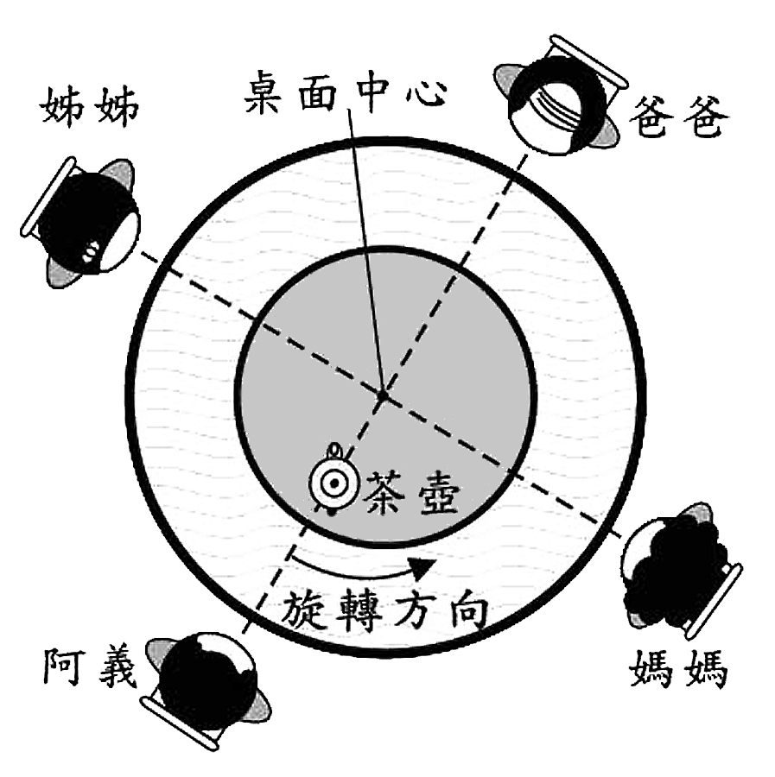
- 阿義全家吃飯時的座位如圖所示。水平桌面上有一張以桌面中心自由轉動的圓盤，方便大家取菜，在圓盤上靠近阿義的位置有一茶壺，阿義以等速率轉動圓盤半圈多使茶壺靠近姊姊，若圓盤轉動過程中，茶壺與桌面中心的距離不變，當茶壺轉到爸爸正前方時，其所受向心力指向下列何者？ (A)爸爸 (B)媽媽 (C)姊姊 (D)阿義。
- 下列哪一情況，力對物體作功不為零 (A)單擺運動中，繩子的張力所做的功 (B)單擺運動中，重力所做的功 (C)物體沿斜面下滑，正向力所做的功 (D)等速度運動的物體，合力所做的功。
- 大仲家的馬達功率是5瓩，如果要將10立方公尺的水抽到15公尺高的水塔，大仲家的馬達所花的時間是多少？(g＝10 m/s²) (A)300秒 (B)3×10⁵秒 (C)300分 (D)3×10⁵ 分。
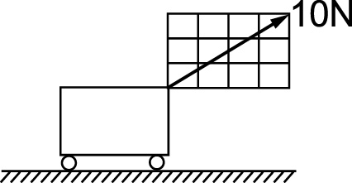
- 有一質量20Kg的物體受到10N的外力作用，沿光滑平面向右移動10m，其受力情形如圖，此外力作功多少焦耳？(A)80 (B)100 (C)160 (D)200。
- 小曹在地面上以10N 的水平力拉5Kgw的行李，行李箱以5m/s等速前進20秒後停止施力。小曹在這段時間施力所作的平均功率為多少？(A)1000J (B)500J (C)50w (D)25w。
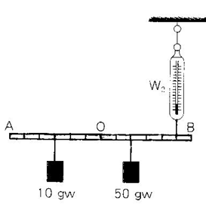
- 質量不同的甲乙兩鐵球〈質量甲＞乙〉，從相同高度由靜止釋放。下列敘述何者正確？ (A)著地的時間甲＞乙 (B)著地的速度甲＞乙 (C)著地時的動能甲＞乙 (D)下落的加速度甲＞乙。
- 右圖一均勻的木棒（棒重不計），以木棒中心O為支點，圖中每一間距相等，在支點兩側懸掛重物和彈簧秤，當木棒達靜力平衡時，試問支點對木棒的作用力及方向為何？(A)14gw向上 (B)14gw向下 (C)46 gw向上 (D)46 gw向下。
- 質量5Kg的物體在摩擦力8N的粗糙平面上，受20N的水平外力作用10m，則物體的動能增加多少焦耳？ (A)200 (B)120 (C)80 (D)50。
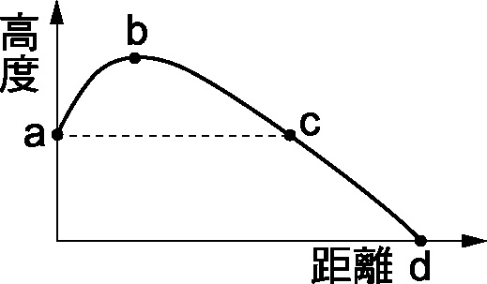
- 在a點以10 m/s斜向拋擲一籃球，其運動軌跡如圖所示，若不計空氣阻力，下列敘述何者正確？ (A)球的運動軌跡並非直線所以不是等加速度運動 (B)球在最高點b速度為0，其動能為0 (C)球由a到b的過程，其動能減少位能增加 (D)球離手後不再受力作用。
- 阿信到遊樂場搭摩天輪，如圖所示，摩天輪上的吊籃緩慢的以等速率作圓周運動。在搭乘摩天輪的過程中，下列敘述何者最恰當？(A)他在任何一個位置上，力學能總和都相等 (B)他在任何一個位置上，速度都相等 (C)他在任何一個位置上，位能都相等 (D)他在任何一個位置上，動能都相等。
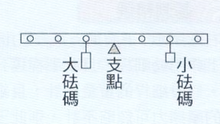
- 將大小不同的砝碼各一個，分別掛在槓桿兩邊而達平衡，如圖所示。圖中每一間距相等。若將大砝碼向左移一格，小砝碼向右也移一格，則槓桿將會如何？ (A)仍維持靜止平衡 (B)左端向下傾斜 (C)右端向下傾斜 (D)無法判斷。
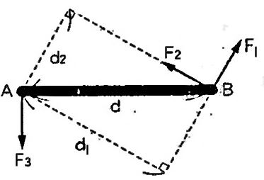
- 在水平面上施一力 F 推質量為 m 的物體沿半徑為 r 的光滑圓形軌道繞半圈，求施力所做的功為多少？ (A)0 (B)F．2r (C)F．πr (D)F．2πr。
- 如圖所示，長度為 d 的木棍同時受到F₁、F₂、F₃ 三力的作用，三力的大小皆為F。若以A為支點，則三力對木棍的合力矩為多少？ (A)0 (B)Fd₁ －Fd₂順時針 (C)Fd ₂－Fd₁逆時針 (D)Fd₁ ﹢Fd₂逆時針。
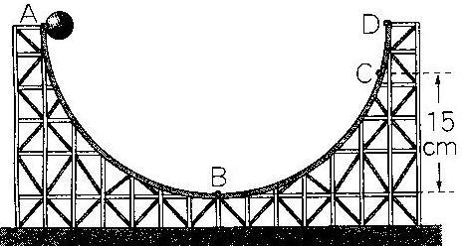
- 如圖為半徑為20cm的光滑半圓形軌道，將質量為200g的小球，從A點釋放，沿軌道下滑。若忽略小球半徑，則小球滾到C點時的速率為何？ (g＝10 m/s²) (A)10cm/s (B)1cm/s (C)10m/s (D)1m/s。
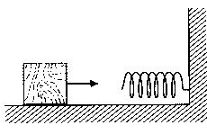
- 一搬運工人利用斜面把重物搬運到貨車上，如右圖，汽車車廂底板高度為1m，斜面長度為4m，若工人施50Kgw的力沿斜面方向把160Kgw的重物等速推到車上，下列敘述何者正確？ (g＝10 m/s²) (A)物體增加的重力位能為160J (B)施力所做的功為200J (C)施力所做的功不等於物體增加的重力位能 (D)物體所受的摩擦力為10N。
- 如右圖，質量800g的木塊以80焦耳的動能在光滑平面上朝一彈簧接近，撞擊之後再彈回。假設過程 中無能量的損失，當木塊的速率達原來一半時，彈簧的彈力位能為多少焦耳？ (A)70 (B)60 (C)50 (D)40。
※ 背面尚有試題
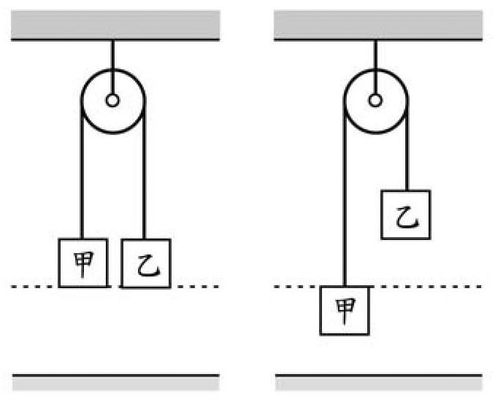
- 呈上題，木塊所具有的動能何時最小？ (A)剛碰觸彈簧時 (B)木塊與彈簧分開後 (C)彈簧被壓縮到最短時 (D)木塊未碰到彈簧時。
圖(一)
圖(二)
- 將甲乙兩砝碼以細線相連並跨過定滑輪，使兩砝碼距離地面相同高度，如圖(一)。當由靜止釋放後，甲砝碼下降，乙砝碼上升，如圖(二)。假設細線與滑輪重量不計，且無摩擦力，在砝碼運動過程中，下列推論
何者正確？ (A)甲、乙的動能都增加 (B)甲、乙的位能都減少 (C)甲的動能增加、乙的位能減少 (D)甲的動能減少、乙的位能增加。
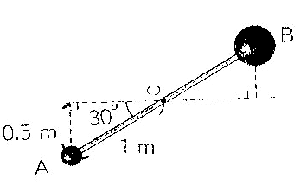
- 右圖為一長度2公尺，質量可忽略的細桿，固定其中心點O，兩端各置5Kgw及10Kgw的A、B兩球，細桿與水平方向之夾角為30∘。則A、B兩球對O點所產生的合力矩為多少？ (A)2.5Kgw．m（順時針） (B)2.5Kgw．m（逆時針） (C)$\frac{5}{2}$$\sqrt{3}$ Kgw．m（順時針） (D)$\frac{5}{2}$$\sqrt{3}$ Kgw．m（逆時針）。
- 如右圖的實驗裝置，槓桿呈水平平衡，且不同槓桿在其支點兩側的力臂長度比如圖所示。若槓桿與繩子的重量忽略不計，甲的重量為3Kgw，則丙的重量為多少？ (A)1 Kgw (B)2Kgw (C)3Kgw (D)4 Kgw。
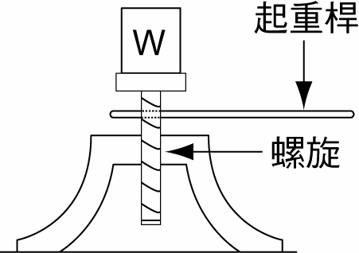
- 右圖為螺旋千斤頂，假設起重桿長為1m，螺旋的螺距為0.4cm，如果要讓1000公斤的車子抬高20cm，則起重桿需要轉幾圈才行？ (A)20圈 (B)30圈 (C)40圈(D)50圈。
- 呈上題，若不考慮任何阻力，施力作功多少焦耳？（g＝10 m/s²） (A)200 (B)2000 (C)20000 (D)4000 。
- 利用下列各滑輪來拉動相同物體時，若滑輪的重量都可忽略，則利用下列何種方式所需的施力F最小？

(A)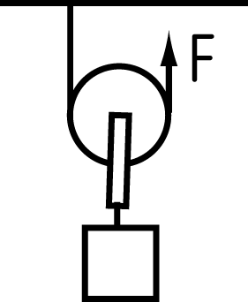 (B)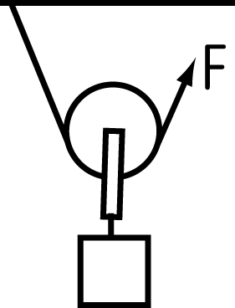 (C)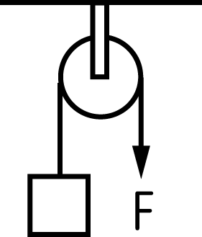 (D)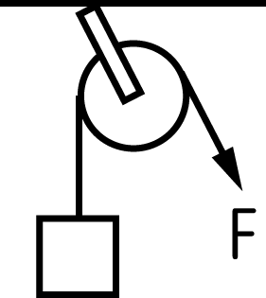
- 有關於能源污染與防制的敘述，下列何者正確？ (A)大量使用化石燃料會造成臭氧層破洞 (B)煤與石油燃燒後產生的氮氧化物與硫氧化物是造成溫室效應的主要原因 (C)火力發電及核能發電廠所排放的餘熱，會造成水汙染 (D)京都議定書是用來規範各國減少溫室氣體的排放。
- 甲、水力； 乙、地熱； 丙、天然氣； 丁、太陽能；以上哪些屬於再生能源？ (A)甲乙丙 (B)甲乙丁 (C)乙丁 (D)甲丁。

- 附圖裝置中物體重量均為R，且滑輪重與摩擦力不計，哪些機械省力程度相同？ (A)甲乙 (B)甲丙 (C)甲丁 (D)乙丁。
(甲)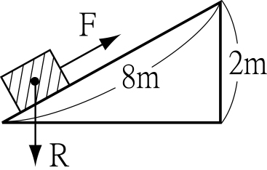 (乙)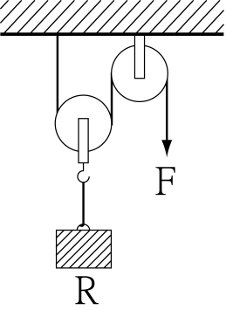
(丙)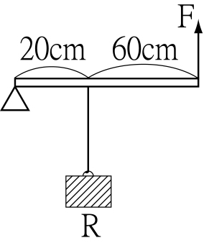 (丁)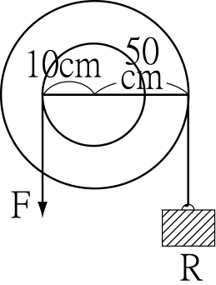
- 下列何者是核能電廠用於原子核分裂的原料？
(A) ${}_{\text{92}}^{\text{235}}{}$U (B) ${}_{\text{92}}^{\text{238}}{}$U (C) ${}_{\text{56}}^{\text{141}}{}$Ba (D) ${}_{\text{36}}^{\text{92}}{}$Kr。
- 水壩的水由高處經鋼管下沖推動水輪機發電過程中，下列哪一敘述不正確？ (A)仍遵守「能量守恆」定律 (B)損失的位能完全轉換成電能 (C)部分的能化成熱而無法利用 (D)位能先轉換成動能再轉換成電能。
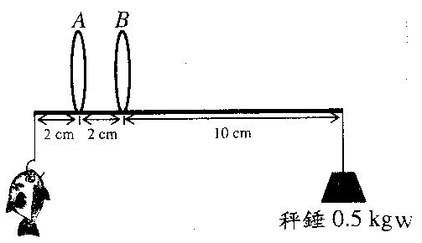
- 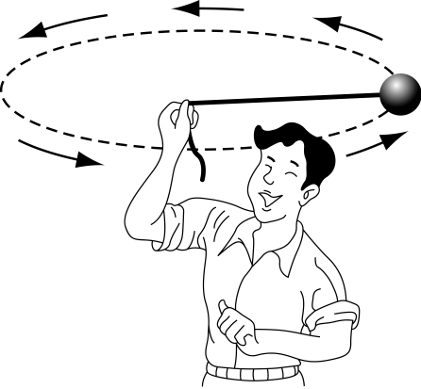如圖所示，阿信以中國桿秤來秤魚的重量，中國桿秤可以用手提起的地方有A、B兩處，下列敘述何者錯誤？ (A)若不移動秤錘，則提起A處可秤量較重的魚 (B)若魚重2Kgw，當提起B處時，中國桿秤會以逆時針方向旋轉 (C)若魚重1Kgw，當提起B處，若欲達到平衡，則應將秤錘向B方向移動2cm (D)若提起A處，中國桿秤恰好平衡，則魚的重量為2Kgw。
- 如附圖所示，以一繩繫球，並使其作水平圓周運動，下列敘述何者錯誤？ (A)手的施力對球沒有作功 (B)球之運動一定是加速度運動 (C)使球作圓周運動所需之力由繩子的張力提供 (D)若繩子斷了，球將垂直落向地面。
- 關於地球內部的分層構造，下列敘述何者正確？ (A)岩石圈包括地殼與全部的地函 (B)岩石圈即是板塊所在的位置 (C)地函皆呈熔融狀態 (D)軟流圈位於地殼中。
- 有關「大陸漂移學說」，下列敘述何者正確？ (A)大陸漂移學說剛提出時，因無法說明大陸漂移的原因，在當時並未被普遍接受 (B)韋格納同時提出「海底擴張學說」，合理證明了「大陸漂移學說」(C)「海底擴張學說」是韋格納提出「大陸漂移學說」的證據之一 (D)「大陸漂移學說」可以解釋大陸漂移和海底擴張的動力。
- 比較板塊張裂、分離的交界處與板塊聚合、擠壓的交界處，下列何者是這兩交界處的共同特性？ (A)交界處都位於海平面以下 (B)交界處發生斷層的頻率都很高 (C)兩側的地殼必有一邊是海洋地殼 (D)兩側的板塊必有一邊會在此交界處隱沒消失。

- 下列有關板塊擠壓的敘述，何者正確？ (A)是促使地表趨於平坦的主要因素之一 (B)是促使岩層斷裂而發生地震的主要因素之一 (C)裂谷為板塊擠壓所造成最明顯的陸上地形 (D)中洋脊為板塊擠壓所造成最明顯的海底地形。
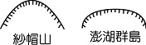
- 參考右圖所示，義大利維蘇威火山為高聳的錐狀形火山體，澎湖群島為熔岩台地，兩者同為火山熔岩所形成，為何外型上有如此差異的合理原因為 (A)澎湖群島形成時，因板塊張裂活動劇烈所造成 (B)澎湖群島形成時，熔岩受到大量海水覆蓋與侵蝕，故頂部平坦 (C)形成義大利維蘇威火山的岩漿屬於花岡岩，黏性較大較難流動 (D)形成澎湖群島的岩漿屬於玄武岩，黏性較小較易流動。
維蘇威火山 澎湖台地
- 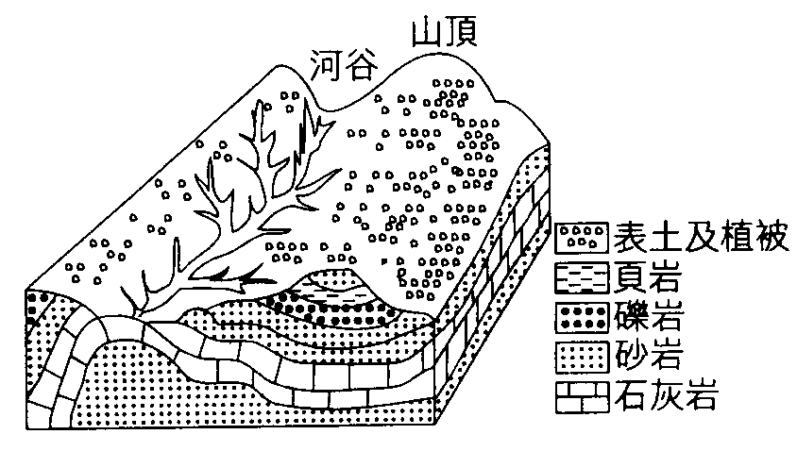根據右圖所示，下列有關地形地貌與岩層結構的敘述，何者較合理？(A)河谷地形是受到板塊擠壓所造成 (B)河谷地形是受到板塊張裂所造成 (C)此岩層結構主要受到拉張的地質作用力 (D)山頂所在處的構造屬於褶皺向斜。
- 下列何者可以證實台灣島正在抬升？ (A)台灣處處有溫泉 (B)墾丁的珊瑚礁岩 (C)地震非常頻繁 (D)金瓜石出產金礦。
- 下列何者是大陸漂移或海底擴張學說不容易解釋的現象？ (A)太魯閣峽谷的褶皺和大理岩層 (B)大西洋的中洋脊 (C)南美洲和非洲都有不能橫渡大洋的相同陸生生物化石 (D)馬里亞納海溝。
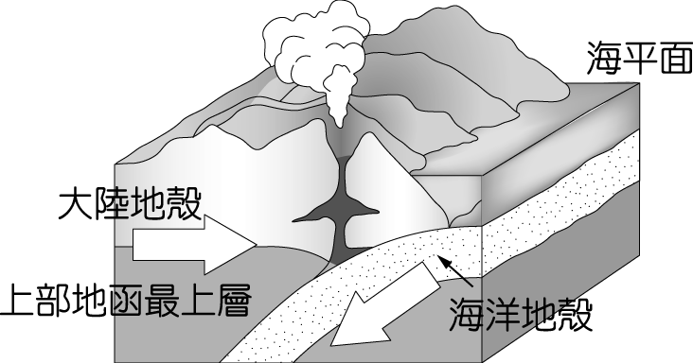
- 如圖為某一地區的板塊運動示意圖，其中白色箭頭代表板塊運動方向，下列哪一地區較類似此種板塊類型？ (A)喜馬拉雅山脈 (B)冰島 (C)安地斯山脈 (D)中洋脊。
- 如附圖所示之斷層(a)及斷層(b)，則下列敘述何者正確？ (A)斷層(a)、(b)皆為正斷層，甲為上盤 (B)斷層(a)、(b)皆為逆斷層，丁為下盤 (C)斷層(a)為正斷層、(b)為逆斷層，乙、丙皆為上盤 (D)斷層(a)為逆斷層、(b)為正斷層，乙、丙皆為下盤。

- 附圖為某處板塊構造之示意圖。圖中所在的板塊邊界及其兩側的地殼種類，最有可能為下列何者？ (A)中洋脊是張裂性板塊邊界；兩側皆為海洋地殼 (B)中洋脊是聚合性板塊邊界；兩側皆為大陸地殼 (C)海溝是張裂性板塊邊界；一側為海洋地殼，另一側為大陸地殼 (D)海溝是聚合性板塊邊界；兩側皆為為大陸地殼。
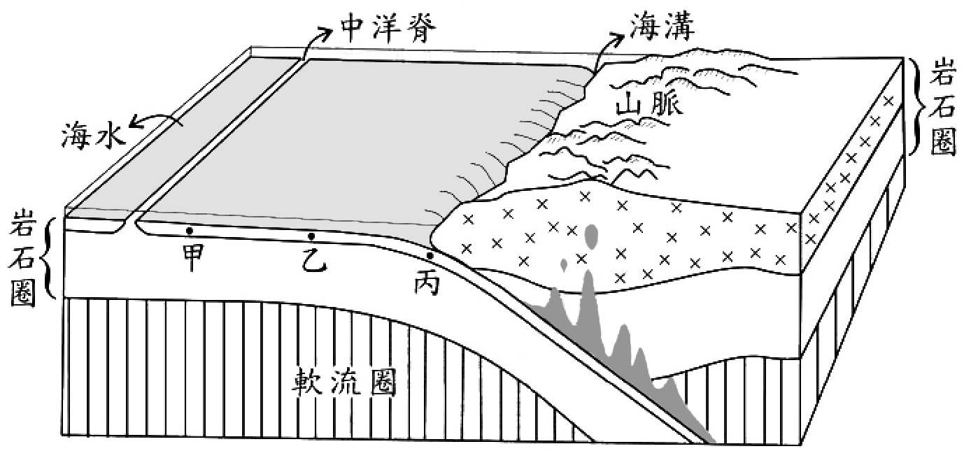
- 承上題，圖中的甲、乙、丙三處，何者的地層最先形成？ (A)甲 (B)乙 (C)丙 (D)同時形成。
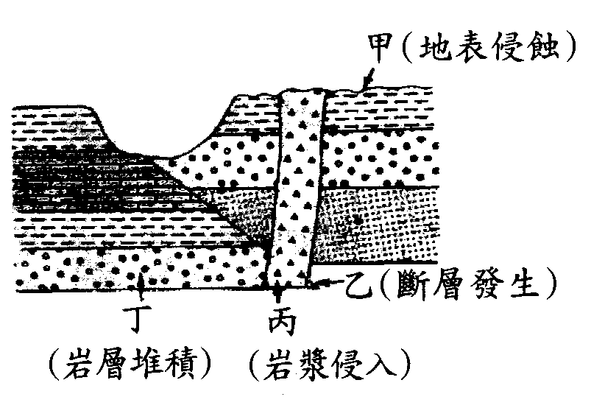
- 附圖為某地的地質剖面圖，該處未發生地層倒置，有關地質事件發生的先後順序為 (A)甲乙丙丁 (B)丁丙乙甲(C)丁乙丙甲 (D)丁乙甲丙。
- 附圖為某地的地質剖面圖，甲、乙、丙岩層中有不同種類的化石，下列敘述何者正確？ (A)甲岩層在陸地形成 (B)乙岩層在海底形成 (C)岩脈發生的時間比斷層早 (D)斷層在古生代影響甲岩層。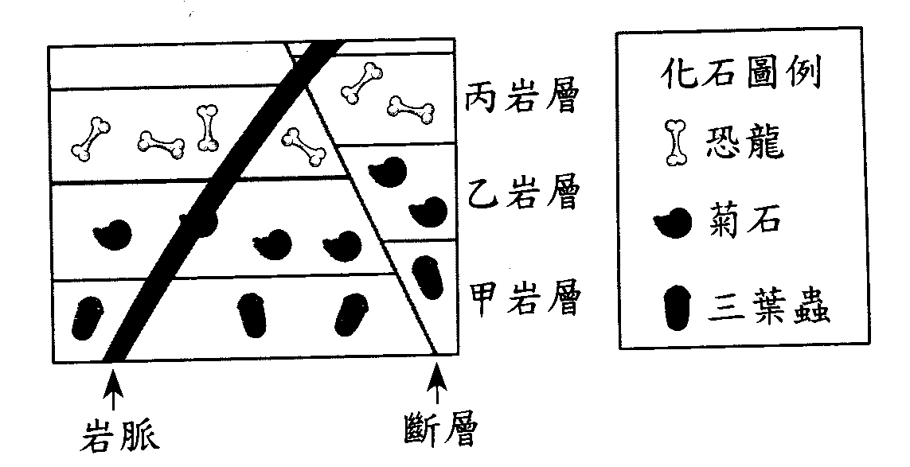
- 下列有關褶皺與斷層的比較，哪一選項錯誤？
地質構造  選項 | 褶 皺 | 斷 層
(A) | 發生在聚合性板塊交界 | 張裂性和聚合性板塊交界均可發生
(B) | 只受擠壓作用 | 只受張力作用
(C) | 不易引發地震 | 容易引發地震
(D) | 岩層呈彎曲現象 | 岩層有相對移動
- 臺灣島大約於數百萬年前開始形成，下列何者是臺灣島形成之主要原因？ (A)火山不斷噴發，冷卻凝固後形成 (B)海流帶來大量的沉積物，慢慢累積形成 (C)菲律賓海板塊不斷向歐亞板塊推擠，造成岩層隆起 (D)中國大陸沿海受海流侵蝕形成臺灣海峽，使得部分陸地被分隔。
- 下列何者屬於板塊的邊界？ (A)臺灣海峽中的澎湖群島 (B)非洲西岸靠大西洋的海岸線 (C)加拿大與美國之間的國界線 (D)大西洋底綿延數千公里的火山山脈。

試題結束

台北市立石牌國中100學年度第一學期第二次定期考查
九年級理化科解答
共50題，每題2分
1 | 2 | 3 | 4 | 5 | 6 | 7 | 8 | 9 | 10
A | D | C | D | B | A | A | C | C | C
11 | 12 | 13 | 14 | 15 | 16 | 17 | 18 | 19 | 20
B | C | D | B | C | D | D | C | B | C
21 | 22 | 23 | 24 | 25 | 26 | 27 | 28 | 29 | 30
A | C | B | D | B | A | D | B | B | A
31 | 32 | 33 | 34 | 35 | 36 | 37 | 38 | 39 | 40
B | D | D | B | A | B | B | D | D | B
41 | 42 | 43 | 44 | 45 | 46 | 47 | 48 | 49 | 50
A | C | B | A | C | C | B | B | C | D

